淡江時報 第 1134 期
日文系AI論壇 6校共探如何將AI變成最佳伙伴
學校要聞
【記者林曉薇淡水校園報導】日文系於12月3日舉辦AI論壇，本次以「精進AI這條路上，我不寂寞」為題，本校與台灣大學日文系、東吳大學日文系、中國文化大學日文系、靜宜大學日文系、元智大學應用外語系一起進行研習交流，近50位教師參與。

本次論壇先由資工系教授陳建彰以「AI優化外語發音」為題進行說明，他表示，人聲分為「聲帶振動所發出的聲音」和「嘴唇所發出的氣音」，不同聲音在AI運算中會有不同的結果，因此在提取語音特徵時會採用梅爾頻率倒譜系數（MFCC），該系數考量到人類的聽覺特徵可模擬人類聽覺處理特徵，來提高語音辨識度。陳建彰介MFCC演算8步驟，並分享使用該系數的應用。接著，由臺灣大學日文系教授范淑文擔任引言人，以「應用AI深化人文研究」為題，由日文系系主任曾秋桂介紹「AI與HI必須牽手」、日文系副教授王嘉臨分享「AI情感分析的應用」、日文系助理教授葉夌說明「USR課程的AI應用」、中國文化大學日文系副教授黃金堂討論「應用AI與漱石一起作文」。

下午，由曾秋桂主持「AI寫小說-實習篇」工作坊、靜宜大學日文系副教授李偉煌進行「應用AI深化外語學習與研究」論壇，與東吳大學日文系特聘教授賴錦雀、日文系教授落合由治、元智大學資工系教授黃依賢、元智大學應外系副教授吳翠華、林淑璋梁蘊嫻討論，最後進行「AI寫小說-實習篇」反思與回饋。
2021/12/12

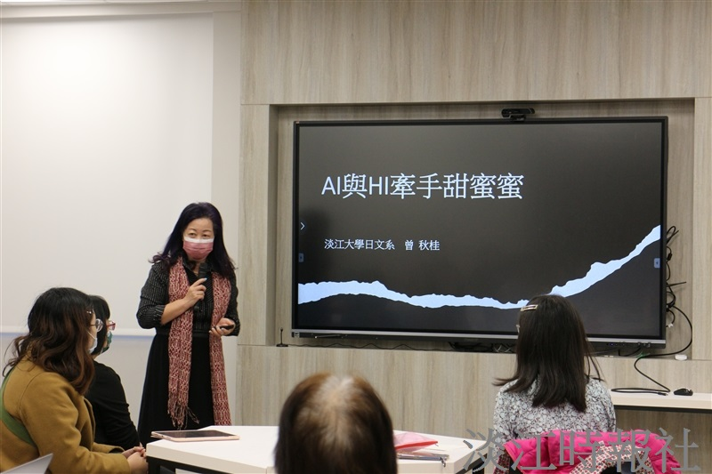
日文系於12月3日舉辦AI論壇，本次以「精進AI這條路上，我不寂寞」為題，本校與台灣大學日文系、東吳大學日文系、中國文化大學日文系、靜宜大學日文系、元智大學應用外語系一起進行研習交流，近50位教師參與。（攝影／林曉薇）

